# 4 3D Modeling

|  |  |  |
| --- | --- | --- |
| **NIM** | : | 2118113 |
| **Nama** | : | Vincent Mikael |
| **Kelas** | : | D |
| **Asisten Lab** | : | Nayaka Apta Nayottama (2218102) |

## Tugas 1 : 3D Modeling

1. Buat file baru lalu simpan.

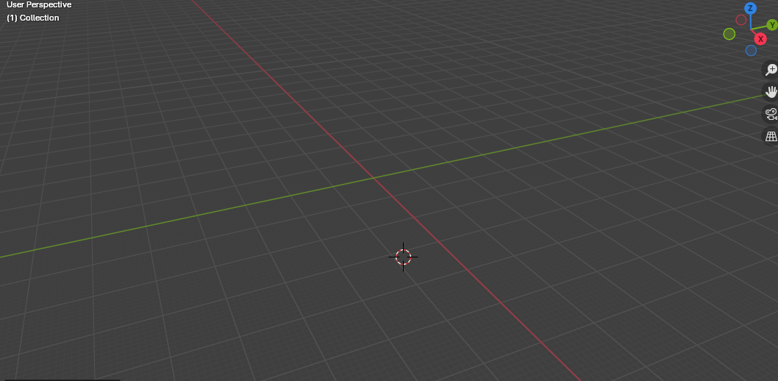

1. Masukkan sketsa karakter dengan keyword shift + a > image > references

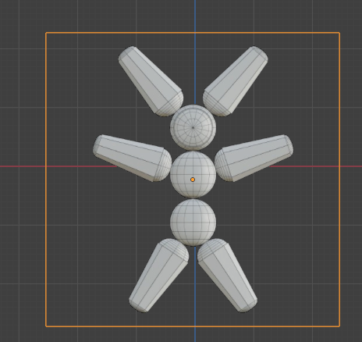

1. Tambahkan object bola dengan keyword shift + a > mesh > uv sphere.

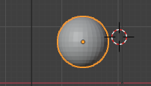

1. Sesuaikan ukurannya dengan keyword S.

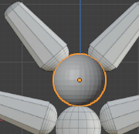

1. Tambahkan object bola lagi dengan cara yang sama.



1. Sesuaikan ukuran bola lalu tempatkan di bawah bola yang pertama kita buat dengan kwyword G.

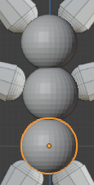

1. Buat lagi bola sesuaikan ukuran dan tempatkan di bawah bola ke-2 yang kita buat.



1. Buat lagi bola lalu sesuaikan ukurannya.

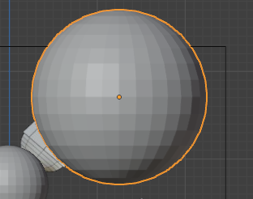

1. Tempatkan di samping atas bola pertama yang kita buat.

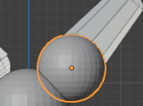

1. Buat lingkaran dengan keyword shift + A > mesh > circle

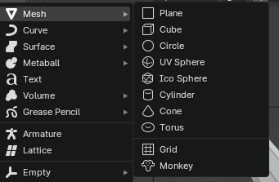

1. Atur agar vertices sebanyak 8

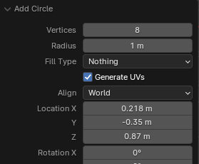

1. Sesuaikan ukurannya dengan keyword Shift + S

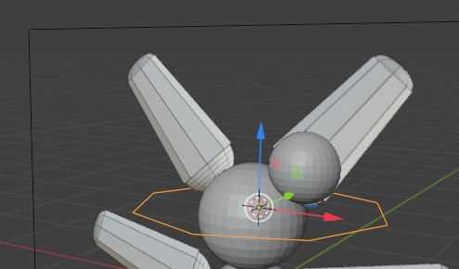

1. Sesuaikan agar miring dengan cara memutar menggunakan keyword R.

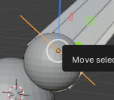

1. Sesuaikan lagi ukurannya agar pas dengan bola yang telah kita buat.

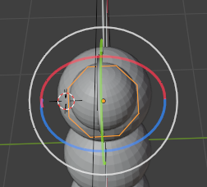

1. Insert faces dengan keyword E lalu Tarik ke atas.

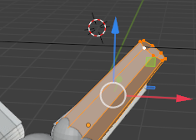

1. Block setiap titik pada ujung atas.

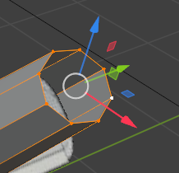

1. Lalu sesuaikan agar menutup dengan menggunakan keyword E, Tarik ke dalam.

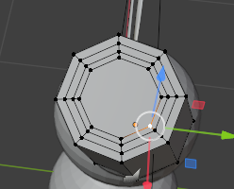

1. Tetap blok pada setiap titik, lalu sesuaikan ukurannya agar ujungnya menjadi lebih halus.

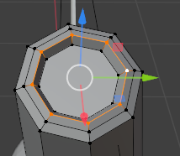

1. Sesuaikan ujung agar lebih halus dengan menggunakan keyword S, Tarik ke samping lalu ke atas.

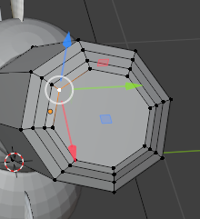

1. Copy dan paste telinga yang telah kita buat ke samping yang satunya, lalu sesuaikan dengan cara putar menggunakan keyword R lalu geser menggunakan keyword G.

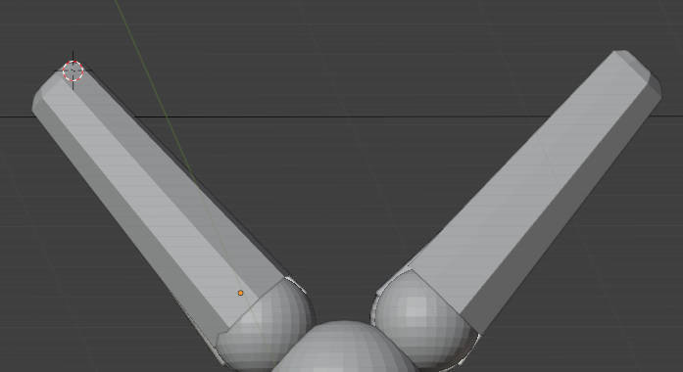

1. Copy dan paste agar membuat lengan.

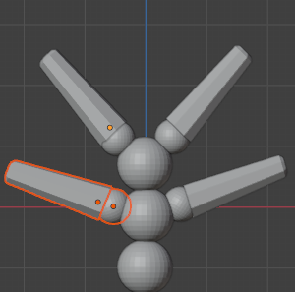

1. Copy dan paste agar menjadi kaki.

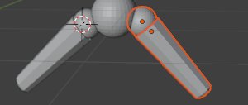

1. Hasil akhir.

